Assignment Meeting 1 – Membuat Rangkuman tentang DevOps

DevOps adalah suatu prinsip yang menkoordinasikan / menghubungkan antara tim Developer (Programmer) dengan tim Operation. DevOps membuat hubungan antara developer dan operation menjadi terotomatisasi.

Berikut alur DevOps :
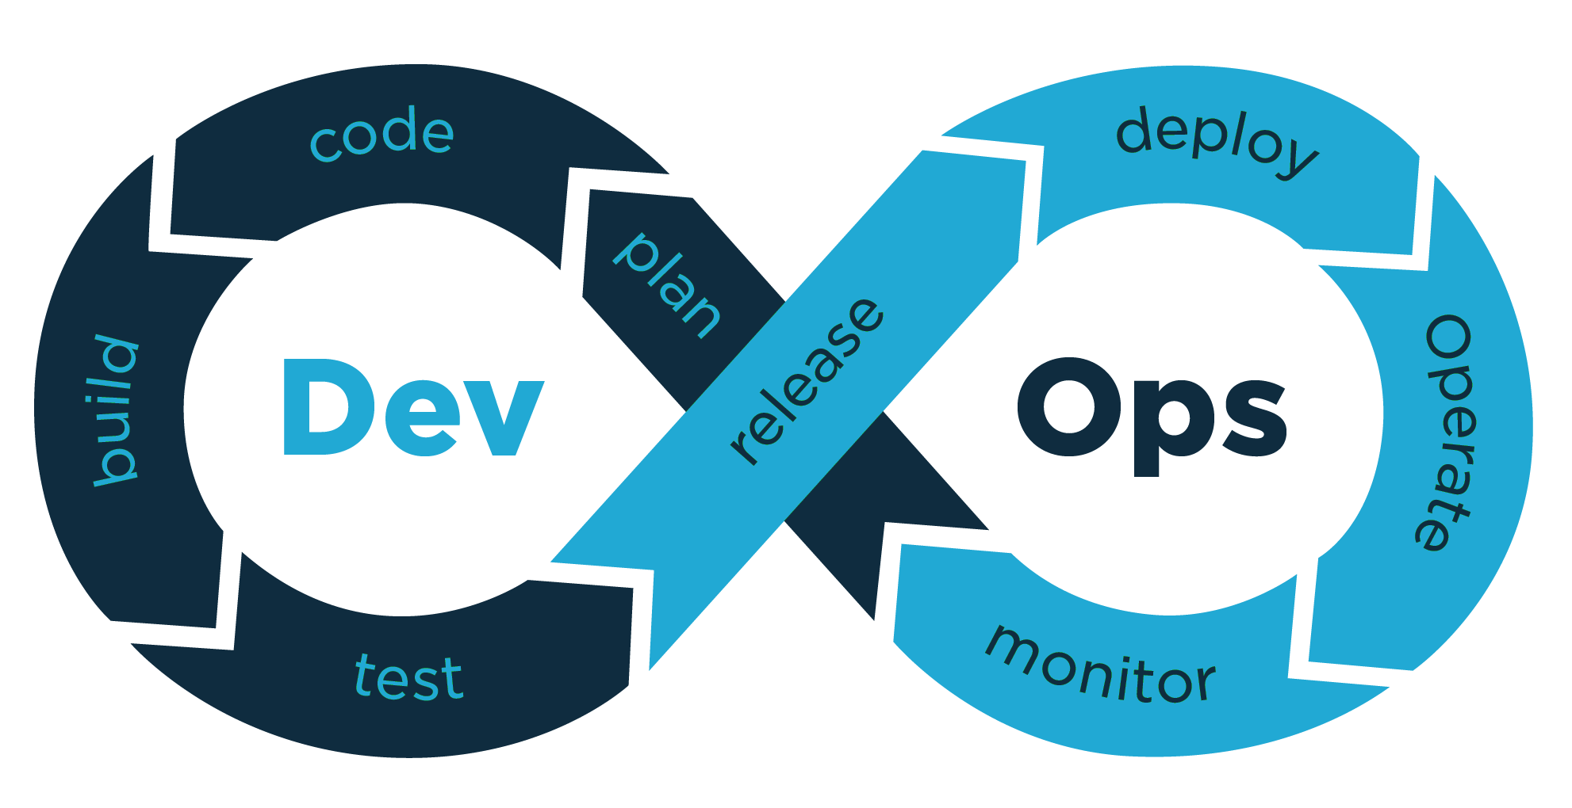
Siklus DevOps dimulai danri perencanan perubahan / update, kemudian tim developer mengerjakan code. Setelah code sukses baru masuk tahap rilis, dalam tahap rilis ini DovOps mengsinkronkan tim developer dan tim operation agar tidak terjadi masalah dalam pengembangan sampai perubahan tersebut dipublikasikan. Apabila terjadi masalah maka DevOps mengulang siklus sampai benar benar siap dipublikasikan.

Menjadi seorang DevOps harus dapa tmemahami konsep dan tools dibawah ini :
- Konsep CI/CD
CI/CD adalah tahapan DevOps untuk melakukan perubahan suatu software sampai dengan software tersebut siap dirilis publik. CI merupakan tahap DevOps mengintegrasikan perubahan / update yang dilakukan developer agar terotomatisasi. Sedangkan CD merupakan tahap deploy sampai rilis kepublik agar terotomatisasi.
Salah satu Tools CI/CD :
- Jenkins
Jenkins adalah salah satu CI/CD tool yang sering digunakan. Jenkins ini bersifat open source dan menggunakan bahasa pemrograman Java. Tool ini juga dapat digunakan pada berbagai sistem operasi seperti Windows, macOS, dan Linux. Tool ini memiliki banyak plugins yang dapat dimanfaatkan untuk membuat, men-deploy, dan melakukan otomatisasi dalam proses pengembangan perangkat lunak.
- Virualization and Container
- Virtualization
Virtualization adalah
- Container
Container adalah
- Cloud Computing

